2
5/05/2023, 17:54
:: Gestão em Saúde ::
Relatório - Contratado X Realizado
Unidade: HOSP REG DO VALE DO PARAIBA
Período: Julho a Setembro de 2022
25-05-2023 17:53
4
43 - Internações
Julho
Cont.
Agosto
Cont.
Setembro
Total
Real.
Real.
Cont.
180
0
Real.
Cont. Real. %
540 616 14,07
Clínica Médica
Obstetrícia
Pediatria
180
0
200
0
180
230
0
186
0
0
0
0
0
0
0
0
0
0,00
0,00
0,00
0
0
0
0
0
Psiquiatria
Total
0
0
0
0
0
0
180
200
180
230
180
186
540 616 14,07
4
73 - Saídas Hospitalares em Clínica Cirúrgica
Julho
Cont.
Agosto
Cont.
Setembro
Cont.
300
Total
Cont. Real.
443 900 1.049 16,56
Real.
Real.
Real.
%
Eletivas
Urgências
Total
300
379
679
263
371
634
300
343
395
379
379
332 1.137 1.098 -3,43
679
738
679
775 2.037 2.147 5,40
4
44 - Hospital-Dia
Julho
Cont.
Agosto
Cont.
Setembro
Cont.
Total
Real.
Real.
Real.
Cont. Real.
%
Cirurgia Hospital -
Dia
0
0
0
0
0
0
0
0
0,00
Cirurgia
Ambulatorial
5
00
449
500
694
500
518 1.500 1.661 10,73
Total
500
449
500
694
500
518 1.500 1.661 10,73
4
45 - Urgência
Julho
Cont.
Agosto
Cont.
Setembro
Cont.
Total
Real.
Real.
1.165
1.165
Real.
Cont. Real.
%
Quantidade
1.150
1.150
1.179
1.150
1.150
1.150
1.031 3.450 3.375 -2,17
Total
1.179
1.150
1.031 3.450 3.375 -2,17
5
29 - Consultas Médicas
Julho
Cont.
Agosto
Cont.
Setembro
Cont.
Total
Real.
Real.
1.037
Real.
Cont.
Real.
%
Primeiras Consultas
Rede
6
10
850
.575
7.035
635
590
610
850
610
850
946 1.830 2.618 43,06
Interconsultas
997
7.538
9.572
1.028 2.550 2.615 2,55
6.479 16.965 19.341 14,01
8.453 21.345 24.574 15,13
Consultas
Subseqüentes
5
5.324
6.549
5.635
5.755
7.215
Total
7.095
5
30 - Consultas Não Médicas
Julho
Cont.
Agosto
Cont.
Setembro
Cont.
Total
Real.
Real.
Real.
Cont. Real.
%
Primeiras Consultas
Rede
0
0
0
0
0
0
0
0
0,00
Interconsultas
150
313
150
366
150
371
450 1.050 133,33
https://gestao.saude.sp.gov.br/principal.php
1/4
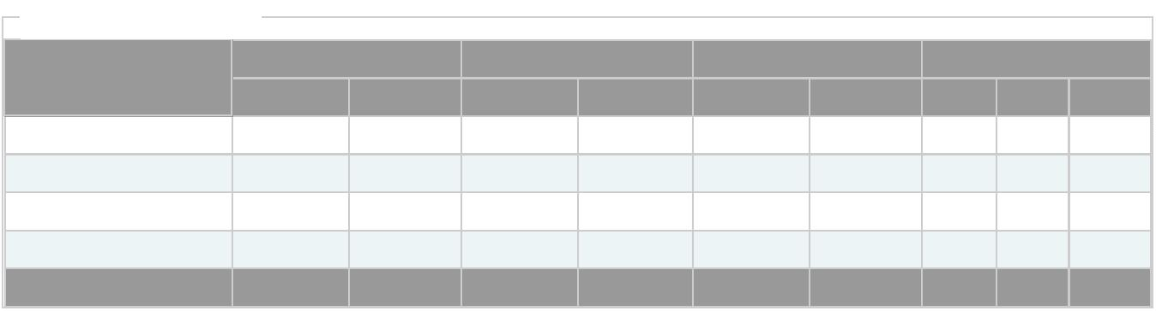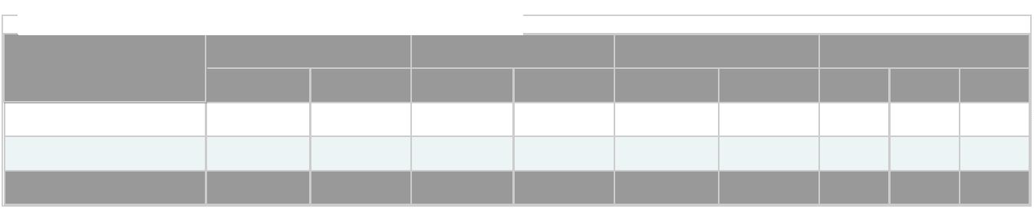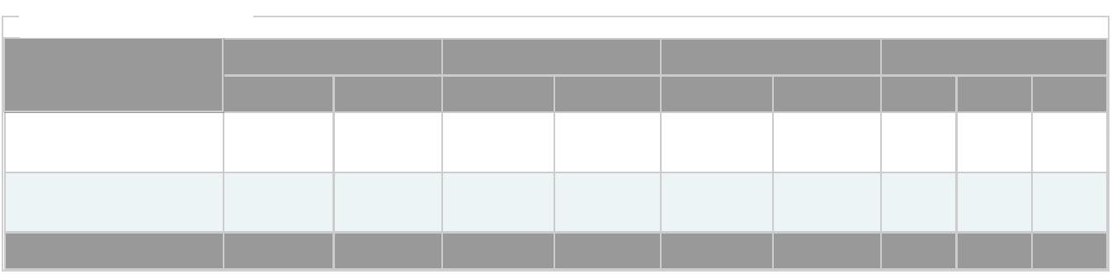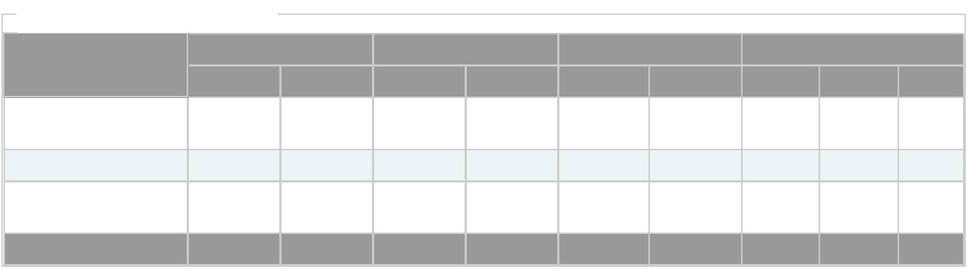

2
5/05/2023, 17:54
Consultas
:: Gestão em Saúde ::
7
00
578
730
713
790
617 2.220 1.908 -14,05
436 1.380 1.154 -16,38
Subseqüentes
Procedimentos
Terapêuticos
(sessões)
460
235
460
483
460
Total
1.310
1.126
1.340
1.562
1.400
1.424 4.050 4.112
1,53
4
47 - SADT Externo
Julho
Cont.
Agosto
Cont.
Setembro
Cont.
Total
Cont. Real.
Real.
Real.
Real.
%
Diagnóstico em
Laboratório Clínico
0
0
0
0
0
0
0
0
0
0
0
0
0
0
0
0,00
0,00
Diagnóstico por
Anatomia Pat. E
Citopatologia
0
Diagnóstico por
Radiologia
5
2
4
00
00
00
367
174
914
500
200
400
362
166
876
500
200
400
379 1.500 1.108 -26,13
150 600 490 -18,33
1.032 1.200 2.822 135,17
Diagnóstico por
ultra-sonografia
Diagóstico
Tomografia
Diagnósticp por
Ressonância
Magnética
0
0
0
0
0
0
0
0
0
0,00
Diagóstico po
Medicina Nuclear in
vivo
0
74
0
0
80
0
0
71
0
0
80
0
0
72
0
0
240
0
0
217
0
0,00
-9,58
0,00
Diagnóstico por
Endoscopia
8
0
0
Diagnóstico por
Radiologia
Intervencionista
Métodos
Diagnósticos em
especialidades
155
0
135
155
0
195
155
114
0
465
0
444
0
-4,52
0,00
Diag.Procedimentos
Especiais em
0
0
0
Hemoterapia
Total
1.335
1.664
1.335
1.670
1.335
1.747 4.005 5.081 26,87
4
48 - Tratamentos Clínicos
Julho
Cont.
Agosto
Cont.
Setembro
Cont.
Total
Cont.
Real.
Real.
2.492
Real.
Real.
%
Tratamento em
Oncologia - Sessão
de Radioterapia
3.200
1.996
1.113
3.200
3.200
1.360
2.011 9.600 6.499 -32,30
1.182 4.080 3.520 -13,73
Tratamento em
Oncologia -
Quimioterapia (QT)
1.360
1.360
616
1.225
700
Tratamento em
Oncologia -
Hormonioterapia
(HT)
6
16
631
48
616
350
687 1.848 2.018
9,20
Tratamento em
Oncologia -
Fornecimento QT
para Clínica
160
280
92
156
790
296 -62,53
Adicional
Tratamento em
Oncologia -
Fornecimento HT
para Clínica
0
0
0
0
0
0
0
0
0
0
0
0
0
0
0
0
0,00
0,00
Adicional
Tratamento em
Nefrologia - Diálise
Peritoneal
(pacientes)
https://gestao.saude.sp.gov.br/principal.php
2/4

2
5/05/2023, 17:54
Tratamento em
:: Gestão em Saúde ::
Nefrologia - Sessão
Diálise
0
0
0
0
0
0
0
0
0,00
0,57
Terapias
Especializadas -
Litotripisia
232
232
232
236
232
232
696
700
Tratamento em
Oftalmologia
1
.400
1.685
1.400
1.857
1.400
1.632 4.200 5.174 23,19
Total
6.968
5.705
7.088
6.602
7.158
5.900 21.214 18.207 -14,17
6
47 - Exames de Alta Suspeição - Oncologia
Julho
Cont.
Agosto
Cont.
Setembro
Cont.
Total
Real.
Real.
Real.
Cont. Real.
%
Biopsia pele / partes
moles
0
0
0
0
0
0
0
0
0
0
0
0
0
0
0
0
0
0
0,00
Biopsia próstata guiada
por US
0
0
0
0
0
0
0,00
0,00
PAAF tireóide guiada por
US
Colonoscopia
0
0
0
0
0
0
0
0
0
0
0
0
0
0
0
0
0
0
0
0
0
0
0
0
0
0
0
0
0
0
0
0
0
0
0
0
0
0
0
0
0
0
0
0
0
0
0
0
0
0
0
0
0
0
0
0
0
0
0
0
0
0
0
0
0
0
0
0
0
0
0
0
0
0
0
0
0
0
0
0
0
0
0
0
0
0
0
0
0,00
0,00
0,00
0,00
0,00
0,00
0,00
0,00
0,00
0,00
0,00
Esogastroduodenoscopia
Retossigmoidoscopia
RM crânio
RM crânio com sedação
TC abdome superior
TC tórax
US próstata abdominal
US próstata transretal
US tireóide
Total
6
54 - Projeto Especial "Corujão da Saúde - Oftalmologia"
Julho
Cont.
Agosto
Cont.
Setembro
Cont.
0
Total
Cont. Real. %
Real.
Real.
Real.
Consultas médicas
0
0
0
0
0
0
0
0
0
0,00
0,00
Primeiras Consultas
em Oftalmologia
0
0
0
0
0
0
0
0
Exames em
Oftalmologia
0
0
0
0
0
0
0
0
0
0,00
0,00
Biometria Ultrassônica
(Monocular)
0
0
0
0
0
Campimetria
Computadorizada
0
0
0
0
0
0
0
0
0
0
0
0
0
0
0
0
0
0
0
0
0
0
0
0
0,00
0,00
0,00
Mapeamento de Retina
Microscopia Especular
de Córnea
Paquimetria
Ultrassônica
0
0
0
0
0
0
0
0
0
0
0
0
0
0
0
0
0,00
0,00
Retinografia Colorida
Binocular
Retinografia
Fluorescente Binocular
/
Angiofluoresceinografia
0
0
0
0
0
0
0
0
0
0
0
0
0
0
0
0
0,00
0,00
Tomografia de
Coerência Óptica -
OCT
Topografia
Computadorizada de
Córnea
0
0
0
0
0
0
0
0
0
0
0
0
0
0
0
0
0,00
0,00
US de Globo Ocular /
Órbita (Monocular)
https://gestao.saude.sp.gov.br/principal.php
3/4
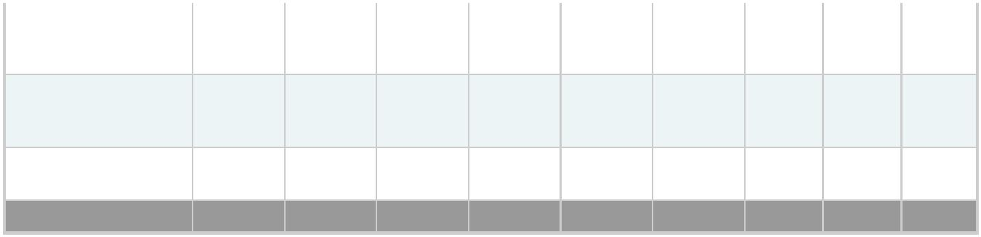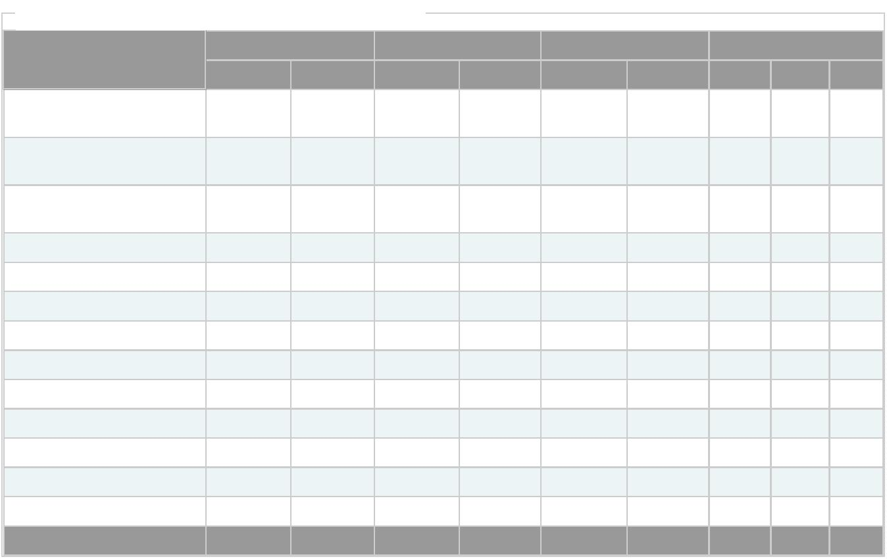

2
5/05/2023, 17:54
Cirurgias
:: Gestão em Saúde ::
1
17
0
119
0
117
0
136
0
117
0
82
0
351 337 -3,99
Oftalmológicas
Capsulotomia a YAG
Laser
0
0
0,00
Tratamento Cirúrgico
de Pterígio
5
7
5
10
5
0
15
17 13,33
Facectomia c/
Implante de Lente
Intra-Ocular
0
0
0
0
0
0
0
0
0,00
Facoemulsificação c/
Implante de Lente
Intra-Ocular Dobrável
70
73
39
70
42
78
48
70
42
52
30
210 203 -3,33
Fotocoagulação a
Laser
4
2
126 117 -7,14
126 141 11,90
Vitrectomia posterior
42
159
9
42
50
42
82
Total
128
159
186
159
164
477 478
0,21
6
75 - Projeto Especial "Corujão da Saúde - Cirurgias Eletivas"
Julho
Cont.
Agosto
Cont.
Setembro
Total
Cont. Real. %
Real.
Real.
Cont.
10
Real.
Adenoidectomia
Amigdalectomia
Colecistectomia
10
10
30
3
12
6
10
0
2
9
18
39
30
30
90
12 -60,00
32 6,67
10
30
10
16
30
61 -32,22
5 -66,67
Escleroterapia Com
Espuma
5
5
5
5
5
5
0
5
5
0
15
15
Hernioplastia
Inguinal
11
10
26 73,33
Histerectomia
Perineoplastia
0
0
0
0
0
0
0
0
0
0
0
0
0
0
0
0
0,00
0,00
Ressecção
Endoscópica De
Próstata
15
2
5
15
10
8
7
15
10
27
8
45
37 -17,78
20 -33,33
Tratamento Cirúrgico
De Varizes
1
0
0
30
0
Vasectomia
0
0
0
0
0
0
0,00
Total
85
38
85
44
85
111
255 193 -24,31
https://gestao.saude.sp.gov.br/principal.php
4/4
